Γλώσσα
Τεστ Αξιολόγησης, ενότητα 4

Ονομα/μο:....................................................................ημερο/νια:.........

Διαβάζω με προσοχή τις ερωτήσεις/ασκήσεις και συμπληρώνω το τεστ μου, προσέχοντας το γραπτό μου να είναι καθαρό χωρίς πολλά ορθογραφικά και λέξεις χωρίς τόνους. Ελέγχω το γραπτό μου πριν το παραδώσω. Το διαβάζω ξανά και ξανά…
Καλή επιτυχία!!!
Α. Ακούω και γράφω
...................................................................................................................................................................................................................................................................................................................................................................................................................................................................................................................................................................................................................................................................................................................................................................................................................................................................................................................................................................................................................................................................................................................................................................................................................................................................................................................................................................................................................................................................................................................................................................................................................................................................................................................................................................................................................................................................................................................................................................................................................................................................................................................................................................................................................................
Β. ΕΡΓΑΣΙΕΣ
- Να γράψεις τα ρήματα που παράγονται από τα παρακάτω ονόματα ( όπως το παράδειγμα ) και με δύο από αυτά να γράψεις προτάσεις:
Ονόματα | Ρήματα | Ονόματα | Ρήματα
η καταστροφή | εγώ καταστρέφω |  | αγαπώ
φύτεμα |  | πλημμύρα
 |  | κάψιμο
προστασία |  |  | κινδυνεύω
 | δοκιμάζω | ανακύκλωση

α).........................................................................................................................................
β) .........................................................................................................................................

- Να μετατρέψεις τις παρακάτω φράσεις από ονοματικές σε ρηματικές και το αντίστροφο:
Ονοματικές φράσεις | Ρηματικές φράσεις
Η αδιαφορία του οδηγού
Η καταστροφή του δάσους
Η παρουσίαση του βιβλίου
 | Το δάσος αυτό προστατεύεται.
 | Καλλιεργεί βιολογικά προϊόντα.
 | Επιθυμώ να κάνω διακοπές.
 | Εντοπίζεται μεγάλη πετρελαιοκηλίδα.

- Στις παρακάτω προτάσεις να υπογραμμίσετε τα οριστικά άρθρα και να κυκλώσετε τους αδύνατους τύπους της προσωπικής αντωνυμίας:
- Όταν του τελείωσαν οι σπόροι , πέταξε μακριά από τη φωλιά του.
- Θα φέρουμε εδώ τους σπόρους και θα τους σπείρουμε πετώντας τους από ψηλά.
- Το κοτσύφι είχε και μια ιδέα, που την έκαναν αμέσως πράξη τα ζώα του δάσους.

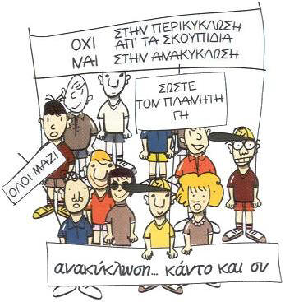
- Να χαρακτηρίσεις τις παρακάτω προτάσεις ως απλές (Α) ή σύνθετες (Σ).
( ) Τα δάση κινδυνεύουν .
( ) Ξεφύτρωσαν λουλούδια, θάμνοι και δέντρα.
( ) Ο πατέρας και η μητέρα κάνουν ανακύκλωση .
( ) Το νερό είναι πηγή ζωής.
( ) Εγώ και ο φίλος μου μαζεύουμε τα σκουπίδια .
( ) Ο λύκος και η αλεπού τις χώρας μας είναι προστατευόμενα είδη.

- Να συμπληρώσεις τις παρακάτω προτάσεις με το σωστό τύπο των ουσιαστικών που είναι στην παρένθεση.
- Ο .......................... κάλεσε τον ............................ του ................................ . (δήμαρχος, πρόεδρος, σύλλογος)
- Φύτεψε πέρυσι τον ............................ στον ................................. του ........................... . (πλάτανος, αυλόγυρος, νερόμυλος)
- Η απροσεξία του .......................... κατέστρεψε δυστυχώς εκείνον τον .......................... .(παράδεισος, άνθρωπος)

ΚΕΙΜΕΝΟ
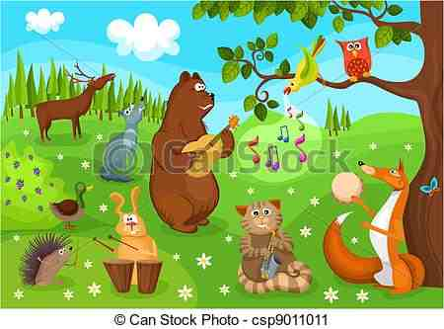
Μια φορά κι έναν καιρό ήταν ένα όμορφο, καταπράσινο δάσος. Όλα εκεί μέσα, ζώα και φυτά, ζούσαν μονιασμένα και ειρηνικά. Τα σκιουράκια μάζευαν βελανίδια για το χειμώνα, τα πουλάκια τραγουδούσαν γλυκά τραγούδια πάνω στα δέντρα, τα μυρμήγκια μάζευαν σποράκια, οι μέλισσες ρουφούσαν το μέλι από τα λουλούδια, οι πολύχρωμες πεταλούδες χόρευαν με το μυρωμένο αγέρι.
Κάποια μέρα, από το χωματόδρομο πλάι στο δάσος πέρασε ένα αυτοκίνητο που πήγαινε στην πόλη. Μέσα, ένας επιβάτης κάπνιζε κι όταν του τελείωσε το τσιγάρο το πέταξε αδιάφορα από τ’ ανοιχτό παράθυρο πάνω σε κάτι ξερόκλαδα, στις ρίζες ενός πεύκου[...]
Σε λίγο το δάσος μεταβλήθηκε σε πύρινη κόλαση. Κουκουνάρες εκσφενδονίζονταν από δω κι από κει, τα δέντρα φλέγονταν, τα ζώα έτρεχαν σαν χαμένα δεξιά αριστερά, προσπαθώντας να βρουν διέξοδο να ξεφύγουν. Τραγικές στιγμές εκτυλίχθηκαν.

- Δώσε έναν τίτλο στο απόσπασμα.
.........................................................................................................................................
- Πώς ήταν η ζωή στο δάσος στην αρχή και πώς μετά την πράξη του ασυνείδητου επιβάτη;
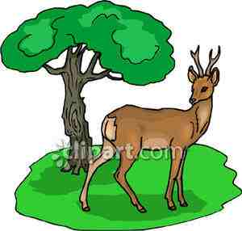
..............................................................................................................................................................................................................................................................................................................................................................................................................................................................................................................................................................................................................................................................................................................................................................................................................................................................................................................................................................................................................................................................................................................................................................................................................................................................................................................................................................................................................................................................................................................................................................................................................................................................................................................................................................................................................................................................................................................................................................................................................................................................................................................................................................................................................................................

- Συμπλήρωσε τα στοιχεία στον παρακάτω φάκελο.

Παραλήπτης : Στεφανάκου Μυρτώ Σολωμού 86 τ.κ.22622 Πάτρα
Αποστολέας : Λάζαρης Στέφανος Κομνηνών 6 Παγκράτι τ.κ. 25400 Αθήνα

μ
Παρατηρήσεις – επίδοση ...
……………………………………………………………………………………………………………………………………………………………………………………………………………………………………………………………………………………………………………………………………………………………………………………………………………………………………………………………………………………………………………………………………………………………………………………………………………………………………………………………………………………………………………………………………………………………………………………………………………………………………………………………………………………………………………………

Μπορείς να ζωγραφίσεις τον φάκελο ,όταν
τελειώσεις με τις εργασίες σου ! ! !

Υπογραφή γονέα/ κηδεμόνα

*Κάθε φορά διορθώνω τα λάθη του γραπτού μου με τη βοήθεια του βιβλίου μου και του λεξικού μου.

